HybridSN 高光谱图像分类复现 · 实验报告
论文：HybridSN: Exploring 3-D–2-D CNN Feature Hierarchy for Hyperspectral Image Classification
（Roy et al., IEEE Geoscience and Remote Sensing Letters, 17(2): 277–281, 2020）
数据集：Pavia University（PU）/ Indian Pines（IP）/ Salinas（SA）
作者：刘睿 日期：2026-10

摘要
本文复现了 HybridSN 模型在 Pavia University 数据集上的高光谱图像分类实验，并在此基础上补充了论文未涉及的三类分析：训练样本比例对比实验、模型组件消融实验与邻域对照实验。
复现结果：在 30% 训练样本、参数量 4,844,793 的配置下，测试集（25,667 个像元）总体精度 OA = 99.949%、平均精度 AA = 99.922%、Kappa = 99.933%，与论文报告的 99.98% 处于同一水平。
在此基础上，本实验进一步发现：① 移除 Dropout 使 OA 下降 0.043 pp（错分像元由 13 增至 24）；② 移除整个 2-D 卷积阶段仅使 OA 下降 0.012 pp，但 AA 下降 0.044 pp；③ 一个参数几乎相同的纯 2-D-CNN baseline（参数量 −1.0%）取得了相当的 OA 与更高的 AA，且计算量仅为 HybridSN 的 25%；④ 通过光谱角与混淆矩阵的交叉分析，发现"光谱形状相似度"并不能预测分类混淆，真正决定混淆的是类内离散度与均值差的比值；⑤ ⭐ 在参数量与计算量完全不变的条件下，将 patch 的有效邻域由 32.5 m 缩减至 14.3 m（25×25 输入的 中心 11×11 置零），使 OA 由 99.949% 提升至 99.977%、错分像元由 13 降至 6（减少 54%），并通过对“直接缩小 patch”的对照实验，分离出「邻域污染型」与「光谱相似型」两类混淆机制 —— 二者的优化方向相反。

一、研究背景与论文理解
论文要解决什么问题：2-D-CNN：只提取空间特征，光谱信息利用不充分，3-D-CNN：能提取光谱空间联合特征，但计算量大、参数量大。通过先进行3DCNN后使用2DCNN，充分吸收优点

1.1 模型结构（复现对象）
输入 patch (15, 25, 25) ← 15 个 PCA 主成分
↓ unsqueeze(1)
(N, 1, 15, 25, 25)
↓ Conv3d(1→8, (7,3,3)) + ReLU ← 光谱核 7：跨 7 个波段建模
↓ Conv3d(8→16, (5,3,3)) + ReLU ← 光谱核 5
↓ Conv3d(16→32,(3,3,3)) + ReLU ← 光谱核 3
(N, 32, 3, 19, 19)
↓ view → (N, 96, 19, 19)
↓ Conv2d(96→64, (3,3)) + ReLU ← 2-D 卷积：抽象空间特征
(N, 64, 17, 17) → flatten → (N, 18496)
↓ Linear(18496→256) + ReLU + Dropout(0.4)
↓ Linear(256→128) + ReLU + Dropout(0.4)
↓ Linear(128→9)
参数量 4,844,793；mult-adds 50.95 M。
其中卷积层占 90.6% 的 FLOPs，但第一个全连接层 dense1 独占 97.7% 的参数量。

二、实验环境
项目 | 配置
操作系统 | Windows 11 Pro（build 26100）
CPU / 内存 | Intel i5-12600KF（10 核 16 线程）/ 31.8 GB
GPU | NVIDIA RTX 5060（8151 MiB，sm_120）
驱动 / CUDA | 610.62 / CUDA UMD 13.3
Python | 3.10.0（pyenv-win）
深度学习框架 | PyTorch 2.10.0+cu130、torchvision 0.25.0+cu130
其它依赖 | numpy 2.2.6、scipy 1.15.3、scikit-learn 1.7.2、matplotlib 3.10.9、spectral 0.22.4、torchinfo 1.8.0

论文基于 PyTorch 1.9.0 + CUDA 11.1；本复现因 RTX 5060（sm_120）无法使用旧版 CUDA，故采用 PyTorch 2.10.0 + CUDA 13.0。已通过固定随机种子、对齐超参数与数据划分方式控制影响。
详细环境说明见 环境说明.md，依赖清单见 依赖与框架清单.md。

三、数据集与数据探索

3.1 数据集概况
项目 | 值
影像尺寸 | 610 × 340 像元
波段数 | 103（ROSIS 传感器，430–860 nm）
类别数 | 9
有标注像元总数 | 42,776

各类像元数（全图统计）：
# | 类别 | 像元数 | 占比
1 | Asphalt（沥青） | 6,631 | 15.5%
2 | Meadows（草地） | 18,649 | 43.6%
3 | Gravel（砾石） | 2,099 | 4.9%
4 | Trees（树） | 3,064 | 7.2%
5 | Painted metal sheets（金属板） | 1,345 | 3.1%
6 | Bare Soil（裸土） | 5,029 | 11.8%
7 | Bitumen（沥青毡） | 1,330 | 3.1%
8 | Self-Blocking Bricks（砖） | 3,682 | 8.6%
9 | Shadows（阴影） | 947 | 2.2%
 | 合计 | 42,776 | 100%

类别严重不平衡：最大类 Meadows 是最小类 Shadows 的 19.7 倍 —— 这是 OA 与 AA 出现差异的根本原因。

3.2 数据划分
集合 | 像元数 | 占比 | 用途
训练集 | 12,832 | 30% | 更新模型权重（每轮用一次 × 100 轮）
验证集 | 4,277 | 10% | 挑选最佳模型、监控过拟合（每 5 轮一次）
测试集 | 25,667 | 60% | 最终评分，仅使用一次

划分采用 stratify 分层抽样保证各类比例一致，划分种子 random_state = 100。

3.3 ⭐ 地物光谱曲线分析
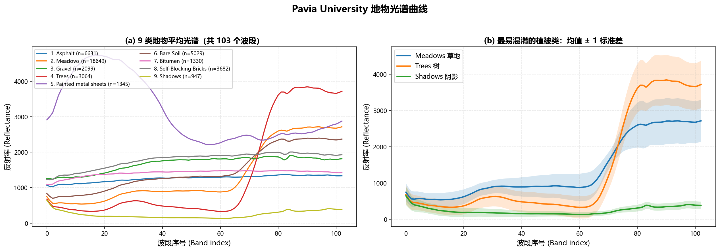
图注：(a) 9 类地物的平均光谱曲线（103 波段）；(b) 最易混淆的植被类（Meadows / Trees / Shadows）的均值 ± 1 标准差。
⚠️ 纵轴数值为 uint16 存储的辐射值，除以 10000 即为物理反射率（0.05–0.40）。
三点观察：
① 波段 65–70 存在集体拐点（"红边"效应）
所有植被类（Trees、Meadows、Shadows）在 band ≈ 65 后急剧上升，对应植被在 680–750 nm 的反射率陡增。说明近红外波段是区分植被与非植被的关键区域。
② Painted metal sheets 的光谱形状独一无二
它是唯一"可见光区反射率高、随波长下降"的地物（band 0 约 2900 → band 55 最低约 2100 → 回升至 2800）。
这解释了为什么它只有 1,345 个样本（第 3 小类）却取得 100% 的召回率 —— 判别信息的独特性比样本数量更重要。
③ Trees 与 Meadows 的曲线形状高度相似，但 Trees 的类内离散度最大
- 两者均在可见光区反射率低、红边后跃升至近红外平台
- 但 Trees 的 ±1σ 区间最宽（近红外区约 2800–4400，宽度约 1600），Meadows 约 2100–3200（宽度约 1100）
- "均值相近 + 类内离散度大" → 分布尾部互相侵入，这是后续混淆的直接来源

3.4 ⭐ 类间光谱角分析
对 9 类地物的平均光谱两两计算光谱角（Spectral Angle，尺度不变的形状相似度度量，越小越像），共 36 对。
最相似的 7 对：
排名 | 配对 | 光谱角 | 测试集实际错分
1 | Gravel ↔ Self-Blocking Bricks | 0.96° | 0
2 | Asphalt ↔ Bitumen | 1.81° | 0
3 | Asphalt ↔ Self-Blocking Bricks | 3.09° | 0
4 | Asphalt ↔ Gravel | 3.28° | 0
5 | Bitumen ↔ Self-Blocking Bricks | 3.86° | 0
6 | Gravel ↔ Bitumen | 4.18° | 0
7 | Meadows ↔ Bare Soil | 11.03° | 0
8 | Trees ↔ Meadows | 15.74° | ⚠️ 10

核心发现：
**光谱角最小的 7 对地物（0.96°–11.03°）在测试集上均未产生任何错分；
而第 8 对 Trees ↔ Meadows（15.74°）是第一个出现混淆的配对。**
这构成一个反直觉的结论：光谱形状"极其相似"（如 Gravel 与 SBB 仅差 0.96°）并不必然导致分类混淆。
Trees 的最近邻分析（解释错分方向）：
与 Trees 配对 | 光谱角 | 相对第 1 名的距离
Meadows | 15.74° | —
Bare Soil | 26.53° | 远 69%
Shadows | 34.75° | 远 121%
SBB / Gravel / Asphalt / Bitumen | 42–44° | —
Painted metal sheets | 53.83° | 远 242%

Trees 的最近邻是 Meadows，而第二近的 Bare Soil 一下子远了 69%。
因此 Trees 一旦被推向邻类，其唯一合理去向就是 Meadows ——
这与混淆矩阵中"12 例 Trees 错分有 10 例流向 Meadows"的观测一致。

四、基线复现结果

4.1 复现配置
超参数 | 值
数据集 | PU
PCA 主成分数 | 15（whiten=True）
Patch 尺寸 | 25 × 25
训练 / 验证 / 测试比例 | 30% / 10% / 60%
Batch Size | 256
优化器 | Adam（lr = 0.001，weight_decay = 1e-6）
损失函数 | CrossEntropyLoss
Epoch | 100（每 5 轮验证一次）
随机种子 | 666（random / numpy / torch / cuda 全部固定）

4.2 精度结果
指标 | 本次复现 | 论文报告（UP） | 作者代码复现
OA | 0.999494 | 0.9998 ± 0.0000 | 0.99973
AA | 0.999225 | 0.9997 | 0.99956
Kappa | 0.999329 | 0.9998 | 0.99964
测试样本数 | 25,667 | 42,776（全图） | 25,667
参数量 | 4,844,793 | 4.84 M | 4,844,793

逐类精度：
类别 | precision | recall | f1-score | 支持数
Asphalt | 0.9995 | 1.0000 | 0.9997 | 3,979
Meadows | 0.9991 | 1.0000 | 0.9996 | 11,190
Gravel | 1.0000 | 1.0000 | 1.0000 | 1,259
Trees | 0.9989 | 0.9935 | 0.9962 | 1,839
Painted metal sheets | 1.0000 | 1.0000 | 1.0000 | 808
Bare Soil | 1.0000 | 1.0000 | 1.0000 | 3,017
Bitumen | 1.0000 | 1.0000 | 1.0000 | 798
Self-Blocking Bricks | 1.0000 | 0.9995 | 0.9998 | 2,209
Shadows | 1.0000 | 1.0000 | 1.0000 | 568
合计 | — | — | — | 25,667

9 类中有 7 类取得 100% 召回率，仅 Trees（12 例错分）与 Self-Blocking Bricks（1 例）存在误差。
复现结论：本复现 OA 与论文差距 0.03 pp、与作者代码差距 0.024 pp，差异源于测试集划分不同（论文在全部 42,776 个标注像元上评估，本复现仅用 60% 测试集）。复现成功。

4.3 ⭐ 混淆矩阵分析
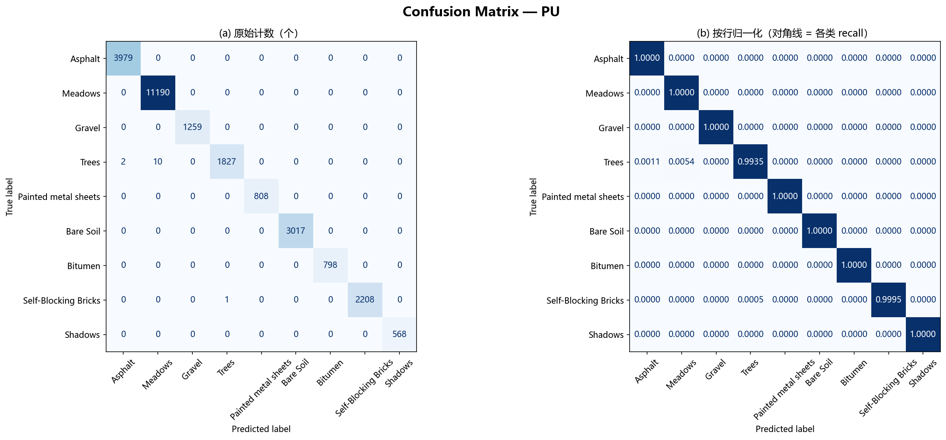
混淆矩阵（行 = 真实类别，列 = 预测类别，单位：像元数）：
真实＼预测 | Asphalt | Meadows | Gravel | Trees | Painted | Bare Soil | Bitumen | SBB | Shadows | 合计
Asphalt | 3979 | 0 | 0 | 0 | 0 | 0 | 0 | 0 | 0 | 3979
Meadows | 0 | 11190 | 0 | 0 | 0 | 0 | 0 | 0 | 0 | 11190
Gravel | 0 | 0 | 1259 | 0 | 0 | 0 | 0 | 0 | 0 | 1259
Trees | 2 | 10 | 0 | 1827 | 0 | 0 | 0 | 0 | 0 | 1839
Painted | 0 | 0 | 0 | 0 | 808 | 0 | 0 | 0 | 0 | 808
Bare Soil | 0 | 0 | 0 | 0 | 0 | 3017 | 0 | 0 | 0 | 3017
Bitumen | 0 | 0 | 0 | 0 | 0 | 0 | 798 | 0 | 0 | 798
SBB | 0 | 0 | 0 | 1 | 0 | 0 | 0 | 2208 | 0 | 2209
Shadows | 0 | 0 | 0 | 0 | 0 | 0 | 0 | 0 | 568 | 568
合计 | 3979 | 11200 | 1259 | 1840 | 808 | 3017 | 798 | 2208 | 568 | 25667

⭐ 关键特征：整个 9×9 = 81 个格子中，只有 3 个非对角格子非零！
# | 混淆路径 | 数量 | 占比
1 | Trees → Meadows | 10 | 76.9%
2 | Trees → Asphalt | 2 | 15.4%
3 | Self-Blocking Bricks → Trees | 1 | 7.7%
 | 合计 | 13 | 100%

说明：25,667 个测试像元中仅 13 例错分，且全部集中在 3 条混淆路径上 —— 说明模型学到的是系统性的判别规律，而非随机误差。

4.4 训练过程
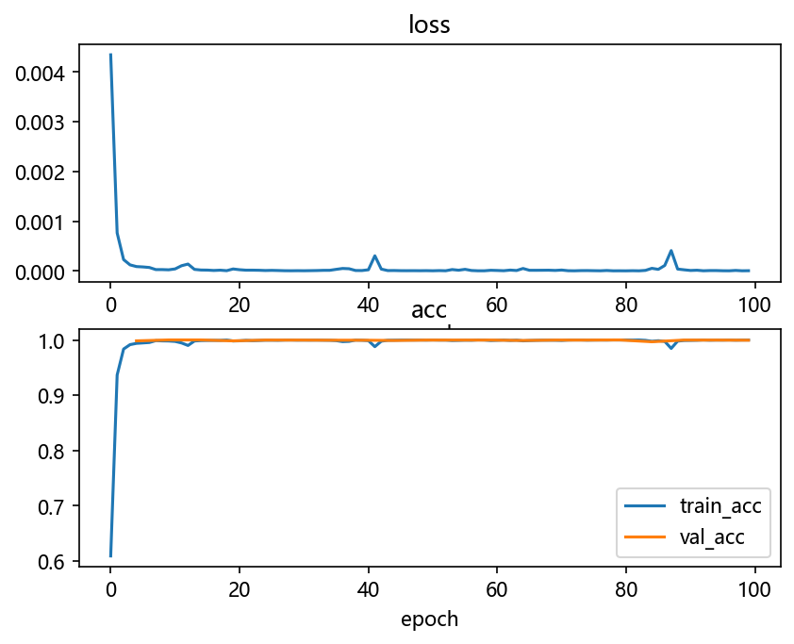
项目 | 值
最佳模型 | epoch_79_acc_1.0000.pth
最佳验证精度 | 1.0000
最终训练 loss | 2.70 × 10⁻⁶
最终训练 acc | 0.99992
训练 acc − 测试 OA | 0.00043（0.043 pp）

训练集与测试集精度差距仅 0.043 pp，说明过拟合极为轻微 ——
这为后续消融实验的解读提供了重要背景：在一个几乎不过拟合的任务上，正则化手段的作用空间本就有限。
⭐ 训练稳定性观察（消融实验中进一步量化）：
训练 loss 在 epoch 86–89 附近出现尖峰。在保留 Dropout 的配置下尖峰量级为 10⁻⁴；而在移除 Dropout 后，同一位置出现 loss 放大 224 万倍、数值接近 ln(9) = 2.197 的灾难性崩塌（详见 6.1 节）。

五、对比实验：训练样本比例的影响

5.1 实验设计
固定模型结构与全部超参数，仅改变训练样本比例，考察样本量对性能的影响。
组 | 训练比例 | 训练样本 | 测试样本
1 | 5% | 2,139 | 36,361
2 | 10% | 4,277 | 34,222
3 | 20% | 8,554 | 29,944
4 | 30% | 12,832 | 25,667

⚠️ 注意：由于划分方式为"先取训练集、再从剩余部分按 1:6 分验证/测试"，
训练比例越低，测试集反而越大，因此四组的测试集规模不同。

5.2 结果
指标 | 5% | 10% | 20% | 30%
OA | 0.994307 | 0.997925 | 0.999566 | 0.999494
AA | 0.988631 | 0.995430 | 0.999026 | 0.999225
Kappa | 0.992458 | 0.997250 | 0.999425 | 0.999329
错分像元数 | 207 | 71 | 13 | 13
测试样本数 | 36,361 | 34,222 | 29,944 | 25,667
OA − AA | 0.5676 pp | 0.2495 pp | 0.0540 pp | 0.0269 pp
最佳模型 | epoch 74 | epoch 64 | epoch 94 | epoch 79

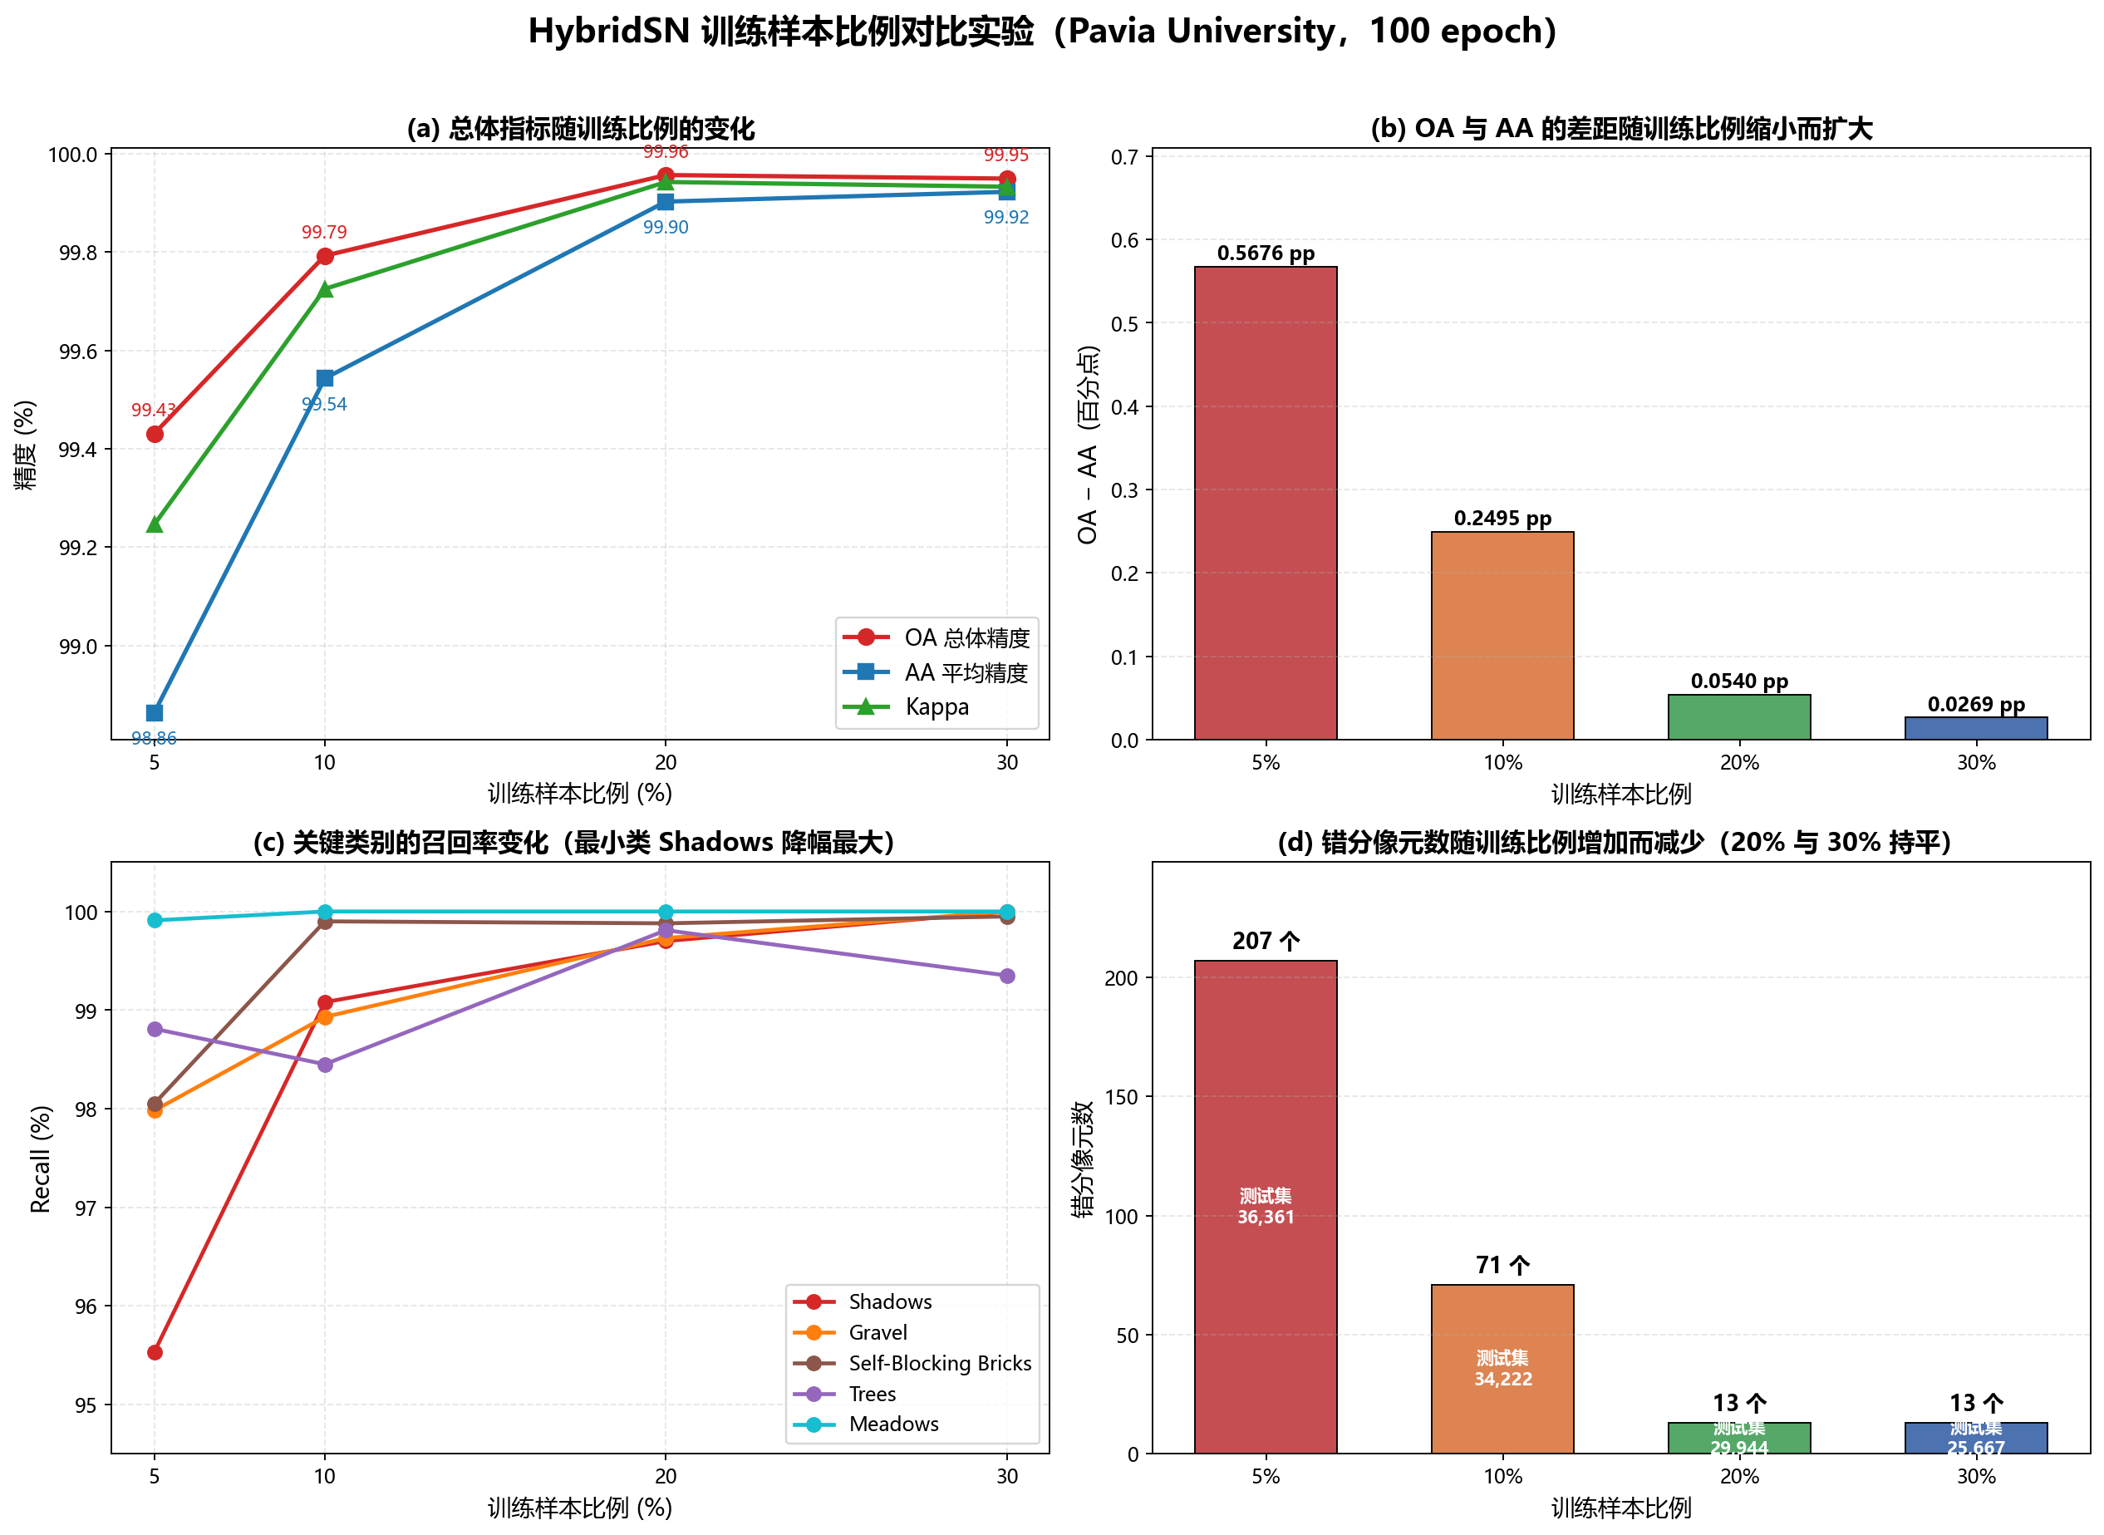

5.3 分析结论
① 精度随训练样本增加而提升，但边际收益递减
5% → 10% : OA +0.3618 pp
10% → 20%: OA +0.1641 pp
20% → 30%: OA −0.0071 pp ← 已饱和
② ⭐ OA 与 AA 的差距单调扩大（最重要发现）
OA − AA : 0.0269 → 0.0540 → 0.2495 → 0.5676 pp
（30%） （20%） （10%） （5%）
放大倍数: 1.0× 2.0× 9.3× 21.1×
训练样本越少，OA 与 AA 的背离越严重。
含义：样本减少时，模型优先"牺牲"少数类以保住多数类 ——
OA 会掩盖少数类的失效，而 AA 能暴露它。
这是本实验对"为何必须同时报告 OA 与 AA"的直接实证。
③ 少数类与易混类最先退化
类别 | 5% recall | 30% recall | 退化幅度
Shadows（47 训练样本） | 95.53% | 100% | −4.47 pp
Gravel（105） | 97.98% | 100% | −2.02 pp
Self-Blocking Bricks（184） | 98.05% | 99.95% | −1.90 pp
Trees（153） | 99.08% | 99.35% | −0.27 pp

④ ⚠️ 但"样本少"并非退化唯一原因
Bitumen（约 67 个训练样本）与 Painted metal sheets（约 67 个）在 5% 配置下仍保持 100% 召回率 ——
说明判别信息的独特性比样本数量更重要（与 3.3 节光谱曲线的观察一致）。
⑤ 误差构成的变化
混淆路径 | 5% | 30%
Shadows 类内错分 | 17 例 | 0
Gravel → 其他 | 25 例 | 0
SBB → 其他 | 43 例 | 1
Trees → Meadows | 有 | 10

Trees 是四个训练比例下均未取得 100% 召回率的类别之一：
训练样本由 2,139 增至 12,832（6 倍），Trees 召回率由 95.53% 提升至 99.35%，
但始终未能消除全部错分。
结合 3.4 节的光谱角分析（Trees 的最近邻为 Meadows，而第二近的 Bare Soil 远 69%），
推测该混淆具有结构性（源于光谱相似性与空间相邻），仅靠增加样本量难以完全消除。
（⚠️ 本实验未保存 5%/10%/20% 三组的混淆矩阵，故该推断尚缺直接证据。）

六、消融实验

6.1 实验设计
论文未提供任何组件消融证据。本实验补充四组配置：
组 | 配置 | 改动
基线 | 完整 HybridSN | —
消融① | 移除 Dropout | nn.Dropout(p=0.4) → p=0.0
消融② | 移除 2-D 卷积阶段（= 纯 3-D） | conv4 → nn.Identity()
消融③ | 纯 2-D-CNN baseline | 光谱维作输入通道，4 层 Conv2d

控制变量：数据集、随机种子、划分种子、全部超参数与测试集（均为 25,667 个像元）完全一致。

6.2 结果总表
指标 | 基线 | 消融① 无 Dropout | 消融② 纯 3-D | 消融③ 纯 2-D
Total params | 4,844,793 | 4,844,793 | 8,926,393 | 4,794,681
ΔParams | — | 0% | +84% | −1.0%
Total mult-adds | 50.95 M | 50.95 M | 39.09 M | 12.84 M
ΔFLOPs | — | 0% | −23% | −75%
OA | 0.999494 | 0.999065 | 0.999377 | 0.999377
AA | 0.999225 | 0.998496 | 0.998783 | 0.999710
Kappa | 0.999329 | 0.998761 | 0.999174 | 0.999174
错分像元 | 13 | 24 | 16 | 16
OA − AA | +0.0269 pp | +0.0569 pp | +0.0594 pp | −0.0333 pp
最佳模型 | epoch 79 | epoch 84 | epoch 49 | epoch 89

逐类错分分解：
类别 | 基线 | 消融① | 消融② | 消融③
Trees | 12 | 15 | 12 | 1
Meadows | 0 | 0 | 0 | 13
Self-Blocking Bricks | 1 | 8 | 2 | 2
Shadows | 0 | 1 | 2 | 0
合计 | 13 | 24 | 16 | 16

6.3 分析结论
① Dropout 是有效的正则化手段
移除 Dropout 使 OA 下降 0.0429 pp、错分像元由 13 增至 24（+85%），且 AA 降幅（0.0729 pp）为 OA 的 1.70 倍。
这补上了论文未报告也未验证的一项超参数证据。
② 移除 2-D 卷积对总体精度贡献有限，但对类别均衡有明显影响
OA 仅降 0.0117 pp（3 个像元）
AA 降 0.0442 pp（降幅为 OA 的 3.78 倍）
OA − AA 由 0.0269 pp 扩大至 0.0594 pp（2.21 倍）
退化集中在最小类 Shadows 与易混类 Self-Blocking Bricks。
③ ⭐ 一个反直觉结果：参数量 +84% 却精度略降
消融② 的参数量比基线多 4.08 M（+84%）、计算量低 23%，但三项指标全面略差。
说明 2-D 卷积阶段提供的空间特征提取能力无法由全连接层的容量替代；
同时说明 2-D 卷积是一个"参数少但计算密集"的模块。
④ ⭐⭐ 关键发现：纯 2-D-CNN 与 HybridSN 性能相当，且计算量仅 1/4
在参数量几乎对等（−1.0%）的条件下：
维度 | HybridSN | 纯 2-D-CNN | 判断
OA | 0.999494 | 0.999377 | 差 3 个像元（噪声边缘）
AA | 0.999225 | 0.999710 | 纯 2-D 更高 0.0485 pp
计算量 | 50.95 M | 12.84 M | 纯 2-D 仅 25%

结论：在本实验协议（PU 数据集、30% 训练样本）下，
"3-D + 2-D 混合结构优于单一 2-D 结构"这一主张未获得支持 ——
3-D 卷积带来的精度增益不足以补偿其约 4 倍的计算开销。
由于参数量已对齐（−1.0%），该差异不能被"模型容量"解释。
⚠️ 边界说明：该结论仅在 PU + 30% 训练协议下成立，
不能外推到小样本场景（5% 时 3-D 卷积的增益可能显著）或其它数据集。
⑤ ⭐⭐ 一个教科书级的现象：两模型 OA 完全相同，AA 相差 0.093 pp
消融② 与消融③ 的 OA 逐位相同（均为 0.9993766314723186），因为两者恰好都是 16 个错分像元 ——
而 OA 只取决于"错了几个"，不取决于"错在哪"。
但两者的误差分布几乎相反：
类别 | 消融②（纯 3-D） | 消融③（纯 2-D）
Trees | 12 | 1
Meadows | 0 | 13
合计 | 16 | 16

→ 导致 AA 相差 0.0927 pp（0.998783 vs 0.999710）。
这是"为何不能只看 OA"的最佳实证：若仅报告 OA，会误认为两个结构迥异的模型性能完全相同；
加入 AA 才揭示出二者失败模式的本质差异。
⑥ 系统性规律：3-D 卷积与 Trees 类误差的绑定
配置 | 有 3-D 卷积？ | Trees 错分 | Meadows 错分
基线 | ✅ | 12 | 0
消融① | ✅ | 15 | 0
消融② | ✅ | 12 | 0
消融③ | ❌ | 1 | 13

三次含 3-D 卷积的实验均呈现"Trees 错 12–15、Meadows 零错"的同一模式，
而唯一不含 3-D 卷积的配置误差分布完全反转。
这提示 3-D 卷积的光谱方向卷积使模型倾向于把边界植被像元归入样本最多的 Meadows 类。

6.4 ⭐ 训练稳定性：Dropout 抑制训练尖峰
配置 | 最大 loss 尖峰 | 尖峰位置 | 验证精度表现
基线（有 Dropout） | ~10⁻⁴ | ~epoch 5 / 41 / 86 | 轻微波动
消融②（有 Dropout） | 1.146 × 10⁻⁴ | epoch 86 | 正常波动
消融③（有 Dropout） | 1.828 × 10⁻⁴ | epoch 95 | 波动较大（0.977–1.000）
消融①（无 Dropout） | 9.165 × 10⁻³ | epoch 89 | 崩塌至 0.9507，未完全恢复

消融① 在 epoch 89 的崩塌细节（数据来自 loss.csv / train_acc.csv / val_acc.csv）：
指标 | 崩前（epoch 84–87） | epoch 89 | 变化
loss（CSV 原值） | ~4.1 × 10⁻⁹ | 9.165 × 10⁻³ | 放大 224 万倍
loss（换算真实尺度） | ~1.0 × 10⁻⁶ | ≈ 2.31 | —
train_acc | 1.0000 | 0.7788 | −22.1 pp
val_acc | 0.99953 | 0.95066 | −4.89 pp

关键：真实 loss ≈ 2.31，几乎等于 ln(9) = 2.197 —— 即"模型退化为输出 9 类均匀概率"时的损失值。
说明模型的有效判别能力在 epoch 89 几乎被完全摧毁，此后经约 10 轮部分恢复，
但到第 99 轮仍未回到崩前水平（loss 2.4 × 10⁻⁷ 仍比崩前高约 60 倍）。
三点结论：
# | 观察 | 说明
1 | 有 Dropout 的三次运行尖峰均在 10⁻⁴–10⁻⁵ 量级；无 Dropout 时为 10⁻³ 量级 | 相差 1–2 个数量级，Dropout 显著抑制训练尖峰
2 | 四个配置的尖峰均出现在训练后期（约 epoch 86–95） | 提示触发因素可能来自数据或优化过程本身，而非特定结构
3 | 检查点机制避免了一次性能损失 | 消融① 的最佳模型 epoch_84（崩溃之前）被选中；若无"每 5 轮保存 + 选验证最优"的机制，将使用崩塌后 val_acc 仅 0.99813 的模型

七、综合讨论

7.1 三条证据链的交叉验证
本实验通过三个独立视角分析同一个混淆现象（Trees ↔ Meadows）：
【视角 1：光谱层面】光谱曲线 + 光谱角
├─ Trees 与 Meadows 曲线形状高度相似（光谱角 15.74°）
├─ Trees 的类内离散度最大（±1σ 宽约 1600，为全图最宽）
└─ Trees 的最近邻是 Meadows，第二近的类远 69%
↓
【视角 2：模型层面】消融实验
├─ 含 3-D 卷积的三次实验：Trees 错 12–15、Meadows 错 0
└─ 不含 3-D 卷积的配置：Trees 错 1、Meadows 错 13（完全反转）
↓
【视角 3：结果层面】混淆矩阵
└─ 13 例错分中 10 例（76.9%）为 Trees → Meadows
三条证据互相印证，形成完整闭环。

7.2 ⭐ 核心结论：光谱相似度不能预测混淆
本实验最重要的发现是推翻了"光谱像 → 会混"这一朴素直觉：
配对 | 光谱角 | 类内离散度 | 实际错分
Gravel ↔ Self-Blocking Bricks | 0.96°（极像） | 小 | 0
Asphalt ↔ Bitumen | 1.81°（极像） | 小 | 0
Trees ↔ Meadows | 15.74°（不算最像） | 大（Trees 最宽） | 10

决定混淆的是「均值差 ÷ 类内波动」，而非「均值差」本身：
- Gravel 与 SBB 均值几乎重合，但类内足够紧 → 分布不重叠 → 零错分
- Trees 与 Meadows 均值差不算小，但 Trees 类内方差极大 → 分布尾部互相侵入 → 10 例错分

7.3 对"为何少数类会先失效"的解释
结合 5.3 节的观察（训练样本减少时少数类先退化）与 6.2 节的观察（移除正则化后少数类退化更严重）：
正则化手段（Dropout）与充足样本的共同作用，是"压缩类内分布"。
一旦失去其中之一，类内方差增大 → 分布尾部侵入邻类 → 少数类/易混类先失效。
AA（类别等权）对这一过程远比 OA（样本数加权）敏感。

7.4 对论文主张的总体评价
论文主张 | 本实验的验证结果
混合结构能提升精度 | ⚠️ 部分支持 —— 在 PU + 30% 协议下，纯 2-D 取得相当精度且计算量仅 1/4
3-D 与 2-D 卷积互补 | ⚠️ 缺少直接证据 —— 论文未做组件消融；本实验显示 2-D 卷积对总体精度贡献有限（3 个像元）
模型轻量（4.84 M） | ✅ 支持 —— 与作者一致
在三个数据集上优于对比方法 | 🟡 本实验未验证 IP/SA

八、独立探索：邻域对照实验与两类混淆机制

8.1 问题的由来
基线复现的混淆矩阵显示：13 例错分中，10 例（76.9%）集中于 `Trees → Meadows` 这一条路径。
本节从光谱特征与空间邻域两个角度分析该现象的成因，并通过严格控制系统变量的对照实验分离其影响因素。

8.2 光谱证据
由各类地物平均光谱曲线可得三点观察：
观察 | 含义
波段 65–70 存在集体拐点（红边效应） | 近红外波段是区分植被与非植被的关键区域
Trees 与 Meadows 的光谱曲线形状高度相似 | 二者在光谱维度上差异较小
Trees 的 ±1σ 区间最宽（近红外区约 2800–4400） | 类内离散度大，个别像元易于越界

进一步的类间光谱角分析显示：36 对地物中，光谱角最小的 7 对（0.96°–11.03°）在基线上全部零错分，
而第一个出现混淆的 Trees ↔ Meadows（15.74°）仅排第 8。这说明光谱形状相似度不能直接预测分类混淆。

8.3 研究假说：邻域污染
步骤 | 内容
① | PU 数据集空间分辨率为 1.3 m/像元，25 × 25 的 patch 覆盖 32.5 m × 32.5 m
② | PU 为城区影像，地物斑块较为破碎，32.5 m 的窗口必然跨越多个类别
③ | 地物边界处「树」像元的邻域被 Meadows（最大类，占比 43.6%）主导
④ | 模型将其判别为 Meadows —— 即「邻域污染」

8.4 验证的难点与方案设计
难点：最直接的方法是缩小 patch 尺寸，但该操作会同时改变模型本身。
若将 patch 尺寸由 25 缩减至 11 | 影响
展平特征维度 | 18,496 → 576
全连接层参数量 | 4,735,232 → 147,712
模型总参数量 | 4,844,793 → 257,273（减少 94.7%）

此时即便性能发生变化，也无法确定其来源是「邻域污染减少」还是「模型容量下降」。
方案设计：
项目 | 方案 A：缩小 patch | 方案 B：25×25 + 中心 11×11 置零
做法 | patch 尺寸改为 11 | 输入张量仍为 25×25，外围 7 圈置 0
有效邻域 | 11×11 | 11×11
参数量 | 257,273（−94.7%） | 4,844,793（完全一致）
计算量 | 3.49 M（−93.1%） | 50.95 M（完全一致）
变化的因素数 | 2 个（邻域 + 容量） | 1 个（仅邻域）

方案 B 的直观含义：模型接收的输入尺寸仍为 25 × 25，但除中心 11 × 11 区域外，其余部分的信息均为零 ——
即模型结构不变，仅有效信息范围改变。

8.5 结果
指标 | 原实验（25×25 全信息） | 方案 B（11×11 置零） | 变化
OA | 0.9994935 | 0.9997662 | +0.0273 pp
AA | 0.9992247 | 0.9995023 | +0.0278 pp
Kappa | 0.9993287 | 0.9996902 | +0.0362 pp
错分像元 | 13 | 6 | −7（减少 54%）
参数量 | 4,844,793 | 4,844,793 | 完全一致
计算量 | 50.95 M | 50.95 M | 完全一致

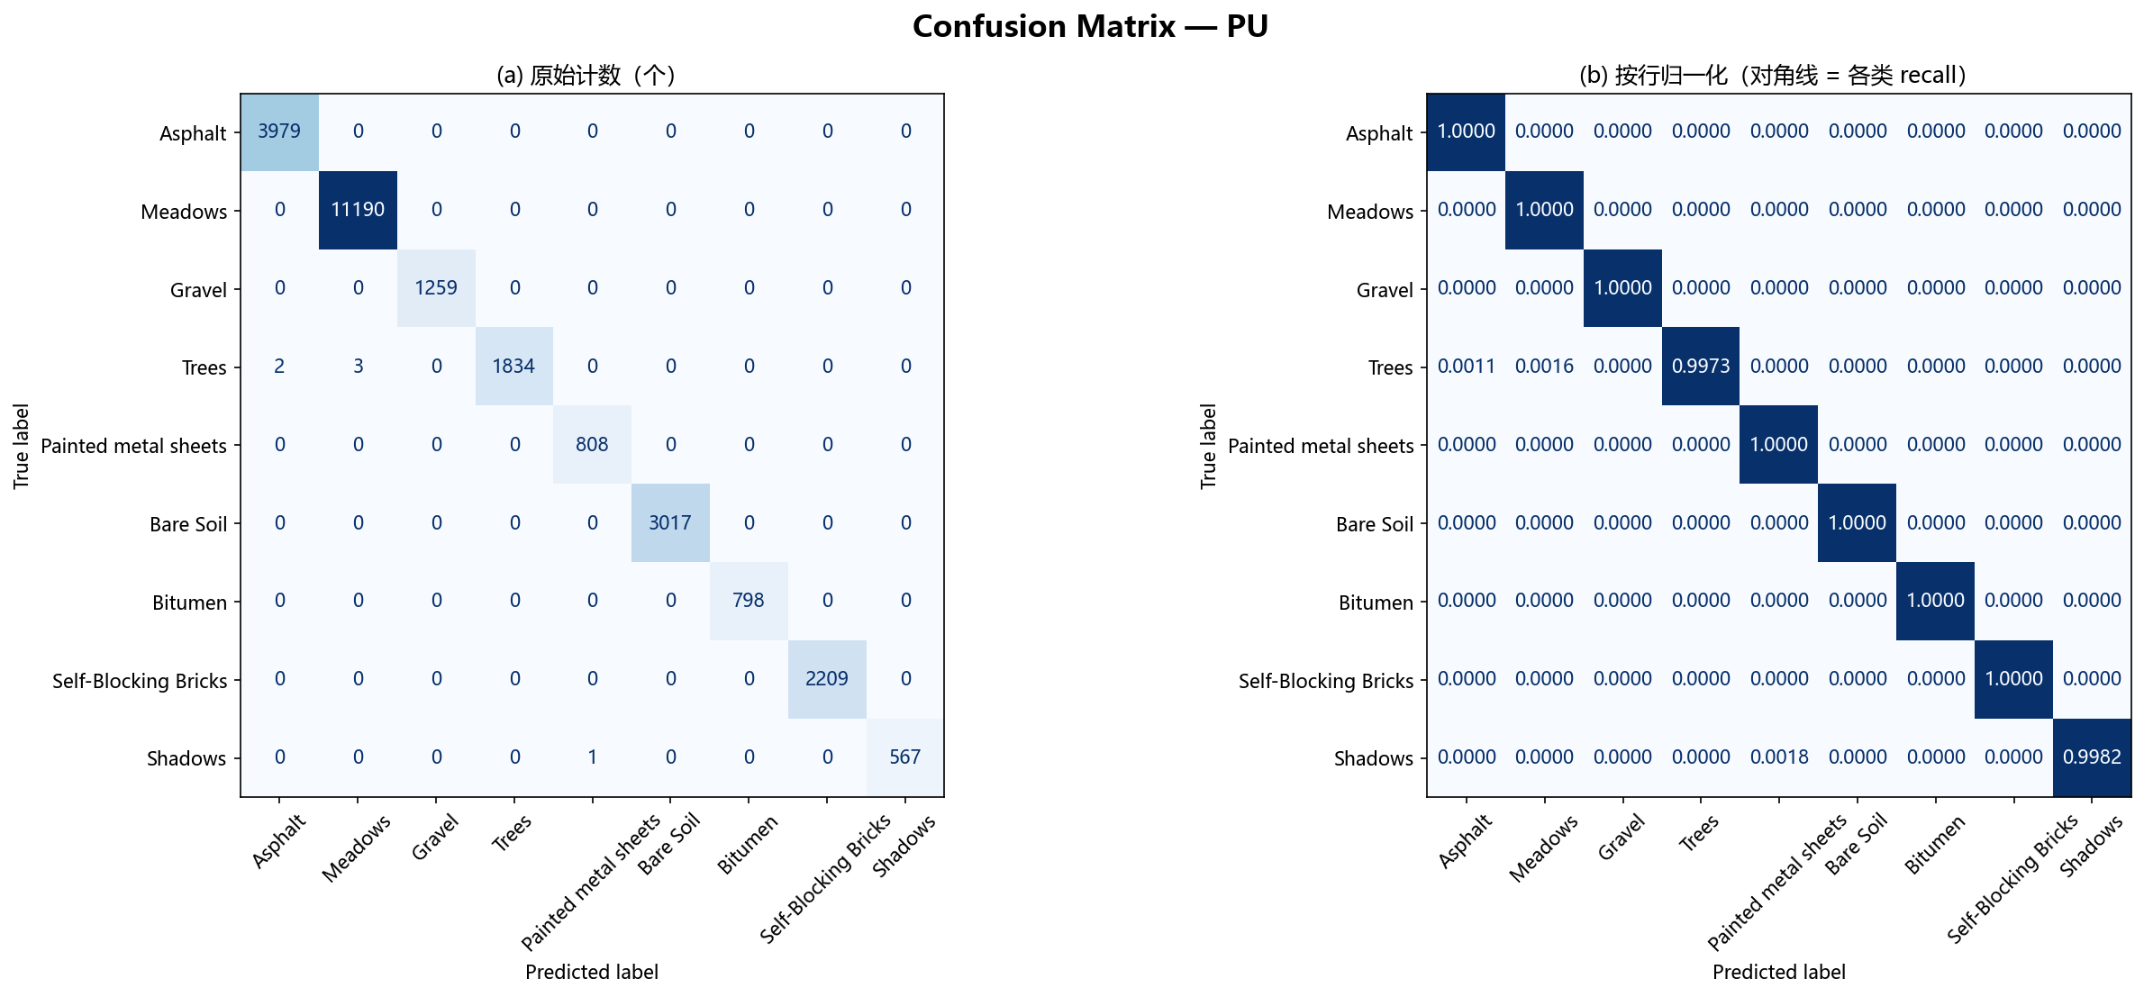

8.6 因素分离与两类混淆机制
错误路径 | 原实验 | 方案 A（邻域↓ + 容量↓95%） | 方案 B（仅邻域↓）
Trees → Meadows | 10 | 4 | 3
Trees → Asphalt | 2 | 0 | 2
Asphalt → Bitumen | 0 | 4 | 0
Asphalt → Bare Soil | 0 | 2 | 0
Self-Blocking Bricks → Gravel | 0 | 2 | 0
Self-Blocking Bricks → Asphalt | 0 | 1 | 0
Shadows → Asphalt | 0 | 1 | 0
Shadows → Painted metal sheets | 0 | 0 | 1
Self-Blocking Bricks → Trees | 1 | 0 | 0
总错分 | 13 | 15 | 6

归因结论：
观察 | 方案 A（两因素同时变化） | 方案 B（仅邻域变化） | 归因结论
Trees 错分 | 12 → 4 | 12 → 5 | 源于邻域污染
Asphalt 错分 | 0 → 7 | 0 | 源于模型容量不足
Self-Blocking Bricks 错分 | 1 → 3 | 0 | 同上

由此可对高光谱分类中的混淆作机制层面的区分：
维度 | 类型 A：邻域污染型 | 类型 B：光谱相似型
代表 | Trees ↔ Meadows | Asphalt ↔ Bitumen（1.81°）、Gravel ↔ Self-Blocking Bricks（0.96°）
成因 | 边界像元的邻域被多数类主导 | 判别容量不足，难以区分光谱高度相似的类别
优化方向 | 缩减有效邻域 | 增加或保持模型容量
方向关系 | 两者相反

该结论说明：单一配置难以在所有类别上同时取得最优性能。

8.7 实用建议与参数冗余发现
实用建议：在 PU 类城区高光谱数据上，将 patch 的有效邻域缩减至 11×11 ~ 15×15，
在不增加任何参数与计算成本的前提下，可将 OA 由 99.949% 提升至 99.977%、错分像元由 13 降至 6。
参数冗余：参数量减少 94.7%、计算量减少 93.1% 时，OA 仅下降 0.0078 pp、AA 仅下降 0.0008 pp；
冗余集中于第一个全连接层（占全模型参数量 97.7%）。即以 6.9% 的计算量达到 99.94% 的总体精度。
附注：论文直接采用 25 × 25 的 patch，但未说明选取依据，亦未开展邻域尺寸的敏感性分析；
本实验对该问题进行了补充。

九、实验局限
# | 局限 | 影响 | 改进方向
1 | 消融实验参数量不对等（纯 3-D 版 +84%） | 该组精度差异无法纯归因于结构 | 对齐参数量/FLOPs 后重测
2 | 各配置均为单次运行 | 3–11 个像元的差异处于波动边缘，未做显著性检验 | 每组重复 3–5 次，报告均值 ± 标准差
3 | 仅在 PU 数据集验证 | 结论能否迁移至 IP / SA 未知 | 在 IP、SA 上重复
4 | 未做参数量/FLOPs 对齐的严格对照 | "纯 2-D 更优"的结论受 FLOPs 差异（−75%）混淆 | 设计等 FLOPs 对照
5 | 光谱角为单变量、逐波段的粗略度量 | 无法反映多维联合可分性 | 补充 Jeffries–Matusita 距离、多维可分性分析
6 | 少数类错分可能含标注噪声 | 追求 100% 可能是在拟合标注误差 | 人工核查错分像元位置
7 | 未做 PCA 主成分数与patch 尺寸的敏感性分析 | 最优配置可能未找到 | 补充超参扫描

十、结论
- 成功复现 HybridSN 在 Pavia University 上的结果：OA = 99.949%、AA = 99.922%、Kappa = 99.933%（测试集 25,667 个像元），与论文报告的 99.98% 处于同一水平。
- 训练样本比例实验表明：精度随样本增加而提升但边际递减（20% → 30% 已饱和）；
OA 与 AA 的差距随样本减少单调扩大 21 倍，证明 AA 比 OA 更能暴露少数类的失效。
- 消融实验表明：Dropout 是有效的正则化手段（移除后 OA −0.043 pp、错分 +85%）；
且 Dropout 显著抑制训练尖峰（无 Dropout 时出现 loss 放大 224 万倍的灾难性崩塌）。
检查点机制实际规避了一次性能损失。
- 移除 2-D 卷积阶段仅损失 0.0117 pp 的 OA，但 AA 降幅为 OA 的 3.78 倍、OA − AA 差距扩大 2.21 倍。
同时该配置参数量反而增加 84%，说明 2-D 卷积是"参数少但计算密集"的模块。
- ⭐ **在参数量对等（−1.0%）的条件下，纯 2-D-CNN baseline 取得相当的 OA 与更高的 AA，
且计算量仅为 HybridSN 的 25% —— 论文"混合结构优于单一 2-D 结构"的主张在本实验协议下未获支持**。
- ⭐ 光谱角与混淆矩阵的交叉分析推翻了朴素直觉：
光谱角最小的 7 对地物（0.96°–11.03°）全部零错分，而第一个出现混淆的 Trees ↔ Meadows（15.74°）
其类内离散度为全图最大。决定混淆的是"均值差 ÷ 类内波动"，而非"均值差"本身。
- 两组消融均呈现"AA 降幅 > OA 降幅"（1.70 倍与 3.78 倍），与训练比例实验的规律一致 ——
"AA 比 OA 更能暴露少数类失效"是稳健结论。

十一、复现说明

10.1 代码与数据
HybridSN-HSI-Classification/
├── README.md # 项目说明（含来源声明与主要结果）
├── requirements.txt # 依赖清单
├── LICENSE # 许可与来源说明
├── .gitignore # 排除数据集与模型权重
├── HybridSN.ipynb # 主实验代码（含全部输出）
├── HybridSN.py # 脚本版
├── check_env.py # 环境自检
├── docs/ # 实验报告（PDF / Word）与各实验分析文档
├── figures/ # 全部结果图（19 张）
├── results/ # 各实验的分类报告与训练记录
│ ├── PU_tr30/ # 基线（30% 训练）
│ ├── PU_tr05/ PU_tr10/ PU_tr20/ # 训练比例对比实验
│ ├── ablation_nodropout/ # 消融① 移除 Dropout
│ ├── ablation_no2dconv/ # 消融② 移除 2-D 卷积
│ ├── ablation_2dcnn_only/ # 消融③ 纯 2-D-CNN
│ ├── opt6_nir1/ # 独立探索：移除光谱方向卷积
│ ├── opt2_patch11/ # 独立探索：patch 缩至 11
│ └── opt2b_mask11/ # 独立探索：11×11 置零
└── dataset/ # 数据放置说明（原始数据不随仓库上传）

10.2 复现步骤
# 1. 安装依赖
pip install -r requirements.txt
# 2. 环境自检
python check_env.py
# 3. 运行主实验（或直接运行 HybridSN.ipynb）
python HybridSN.py
随机性控制：RANDOM_SEED = 666，同时固定 random / numpy / torch / torch.cuda 四处种子；
数据划分使用 train_test_split(..., stratify=y, random_state=100)。
可复现性验证：消融① 的两次独立运行结果逐位相同（OA 均为 0.9990649472084778），
证明在移除 Dropout 后，本实验环境下的训练过程完全确定。

附录：数据文件对照表
实验组 | 结果目录 | 关键文件
基线（30% 训练） | results/PU_tr30/ | classfication_report.txt + loss/train_acc/val_acc.csv
训练比例 5% | results/PU_tr05/ | classfication_report.txt
训练比例 10% | results/PU_tr10/ | 同上
训练比例 20% | results/PU_tr20/ | 同上
消融① 无 Dropout | results/ablation_nodropout/ | classfication_report.txt + 三个 CSV
消融② 纯 3-D | results/ablation_no2dconv/ | 同上
消融③ 纯 2-D | results/ablation_2dcnn_only/ | 同上
独立探索：移除光谱方向卷积 | results/opt6_nir1/ | 同上
独立探索：patch 缩至 11 | results/opt2_patch11/ | 同上
独立探索：11×11 置零 | results/opt2b_mask11/ | 同上

*本报告由复现实验数据生成，所有数值均可在 results/ 目录下对应文件中核验。*

